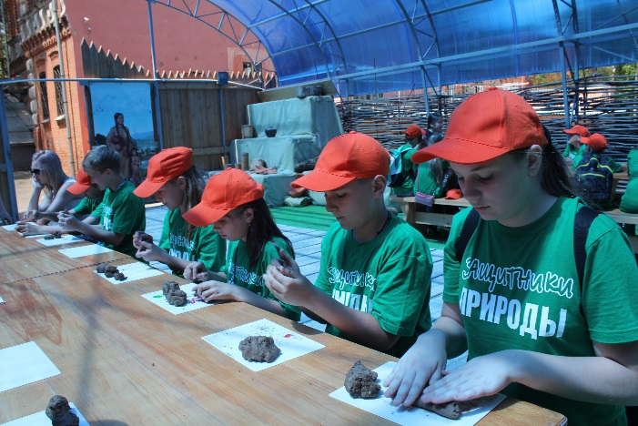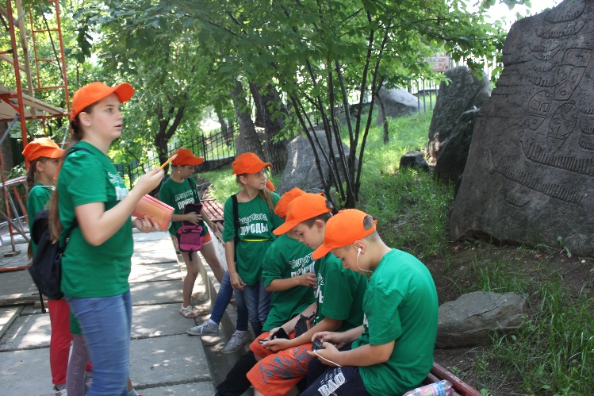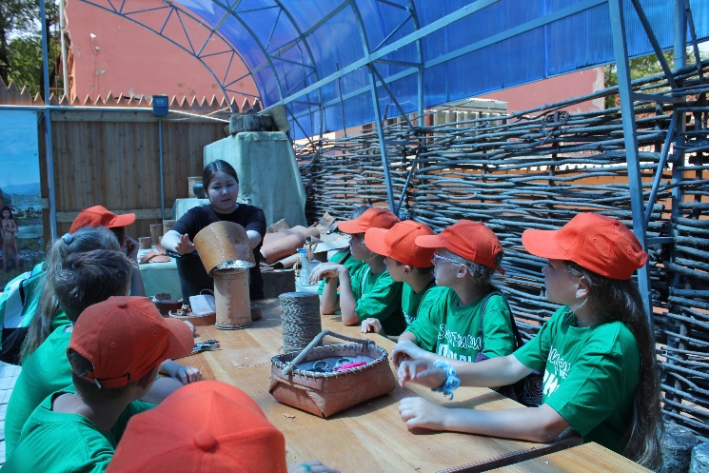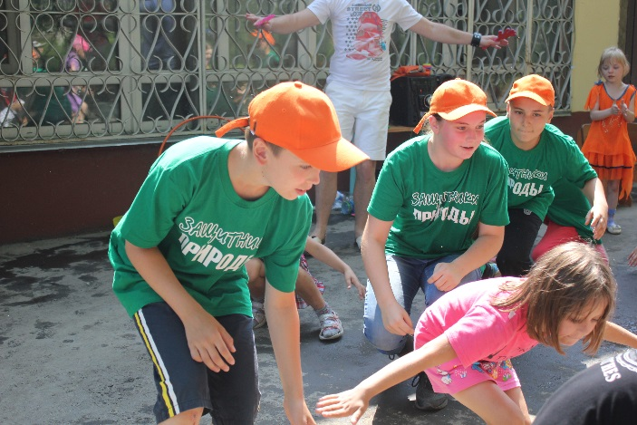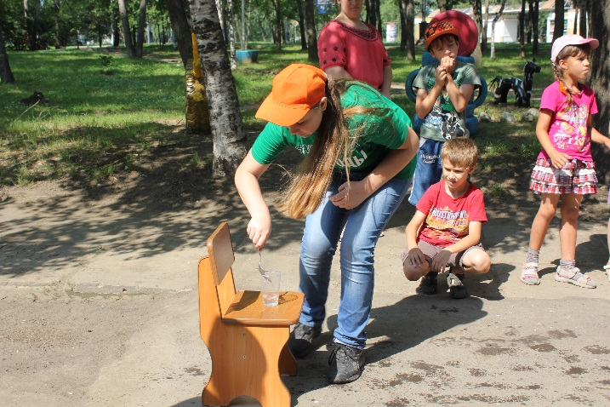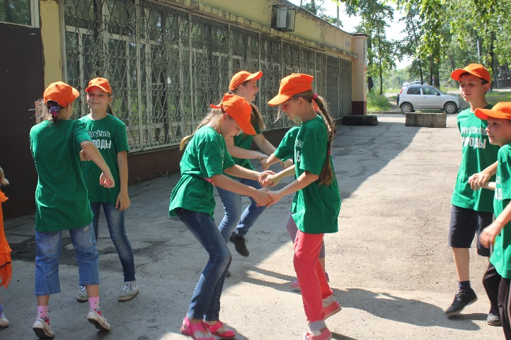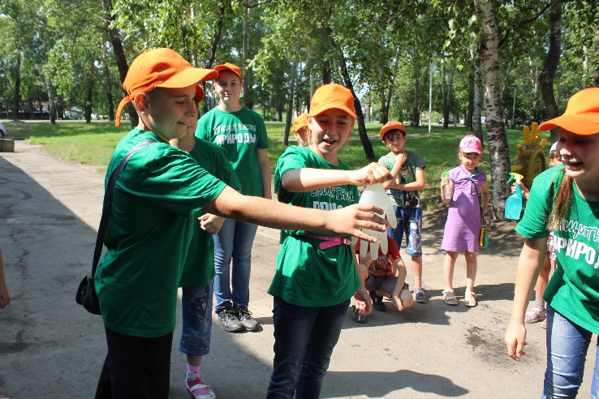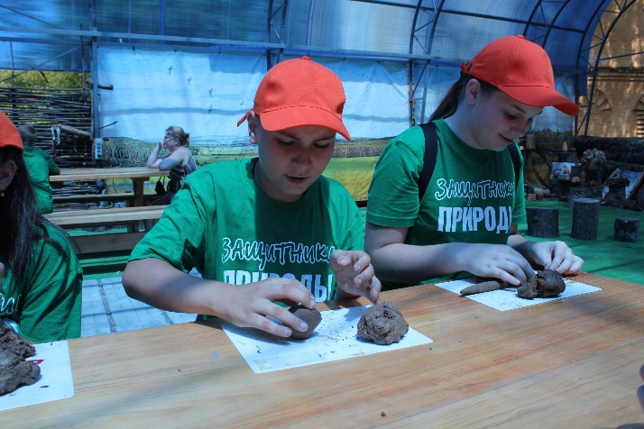**Мы не только работаем, но и активно отдыхаем…**

2 июля 2014

4 июля 2014

Мастер – класс по лепке из глины и изготовление изделий из бересты.

Посещение археологического музея. Изучаем традиции и ремесла жителей нашего края

Развлекательно – игровая программа «День Нептуна». Центр социальной защиты по работе с населением Железнодорожного округа.